关于基层劳动人事争议调解组织标识式样

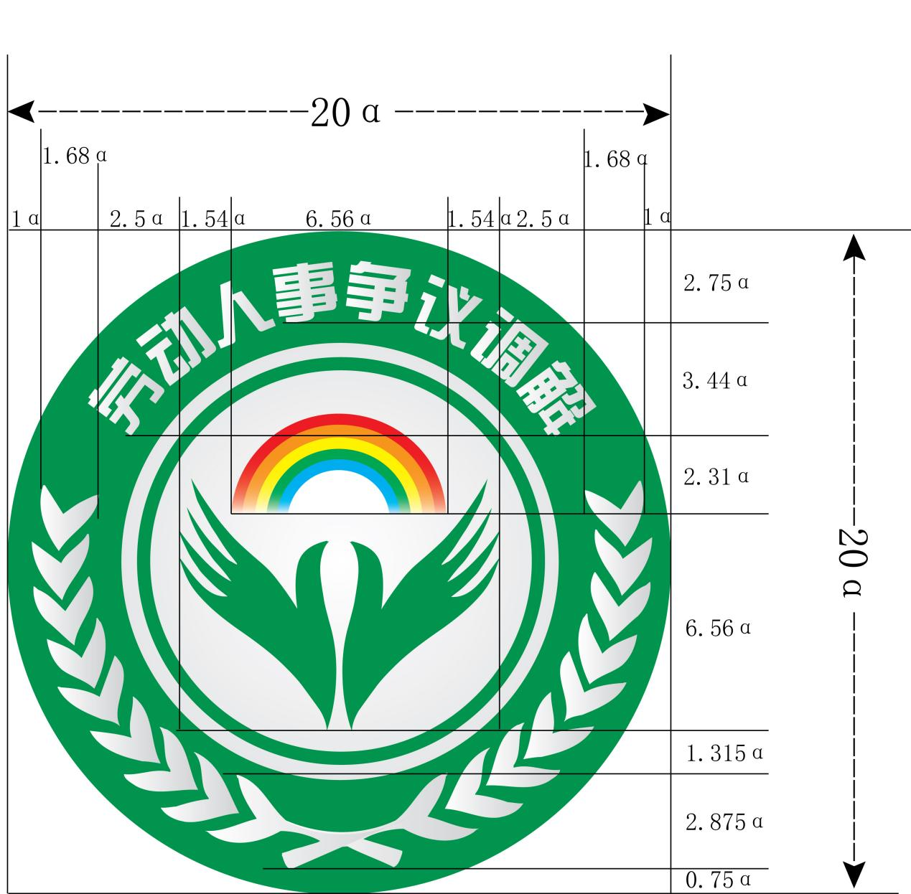

文字字体：简综艺体

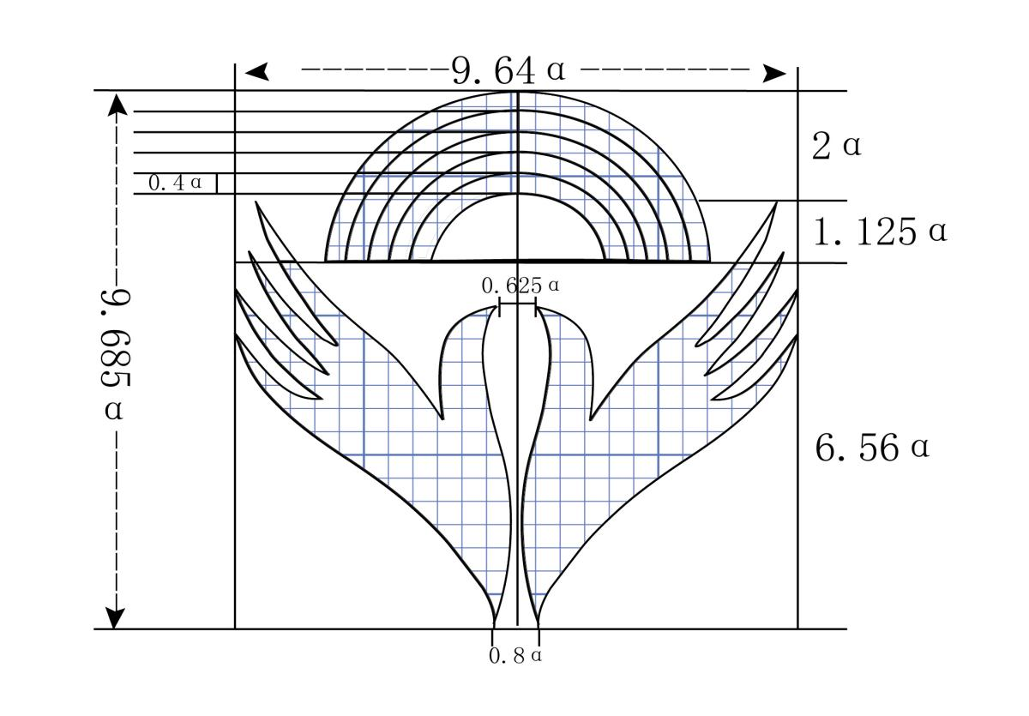

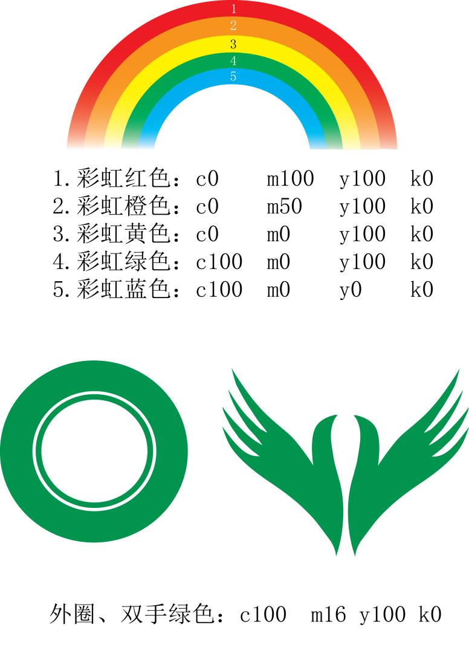

基层劳动人事争议调解组织标识挂徽制作标准

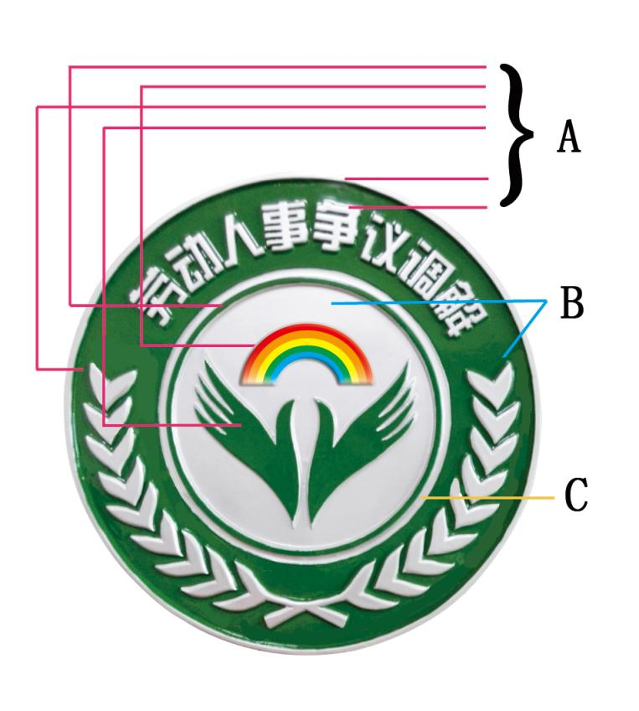

A第一层：外部银色大圆圈、“劳动人事争议调解”文字、橄榄枝、内部绿色圆圈、彩虹、双手

B第二层：绿色圆环、银色圆形

C第三层：内部银色小圆圈

1．尺寸：直径55cm 厚度：2cm

2．材质：锌铝合金

3．工艺：一次性浇筑成型

劳动人事争议调解员胸徽制作标准



1．尺寸：直径25mm 厚度：1.4mm

2．材质：镀镍

3．工艺：电镀冲压上色